看西班牙脑洞漫画学西班牙口语
新东方在线多语网小编为大家带来看西班牙脑洞漫画学西班牙口语的相关内容，希望这对大家有所帮助!
En la vida cotidiana nos rodean muchos objetos y cada uno de ellos tiene una función especial. Estamos tan acostumbrados a los muebles, trastes, ropa y otros objetos de uso común que simplemente los pasamos por alto.
在我们日常生活中，总有各种各样的物品围绕着我们，每一样东西都有其特别的功能。我们早已经习惯了家具、酒杯、衣物还有其他普通用途的物品，而我们总是忽略它们。
Te invito a dejar volar tu imaginación un poco e imaginar qué pasaría si los objetos a nuestro alrededor empezaran a hablar.
小编想要你们放飞自己的想象力，设想一下假如我们周围的事物开始说话了，会发生一些什么有趣的事情呢?
接下来，让我们一起来看看板鸭人民的想象力吧!看完之后会不会有脑洞大开的感觉呢?
A veces, jugamos el escondido, pero nos resulta difícil de encontrarlo.
有时候，我们会玩捉迷藏，但是要找到它却不是一件容易的事。
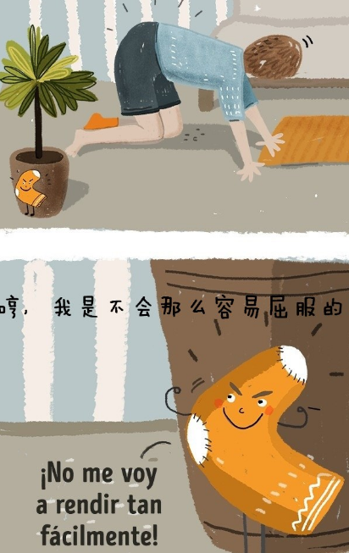
Nos hacen daño las patas de mesa.
桌脚把我们绊疼。
